Практическое задание №1
Импорт данных и создание переменных
- Импортировал данные из файла Продажи.lgd.
- Создал переменную Скидка в порте Переменные пользователя.
- Передал переменные в узел Калькулятор для расчета скидки на основе суммы покупки.
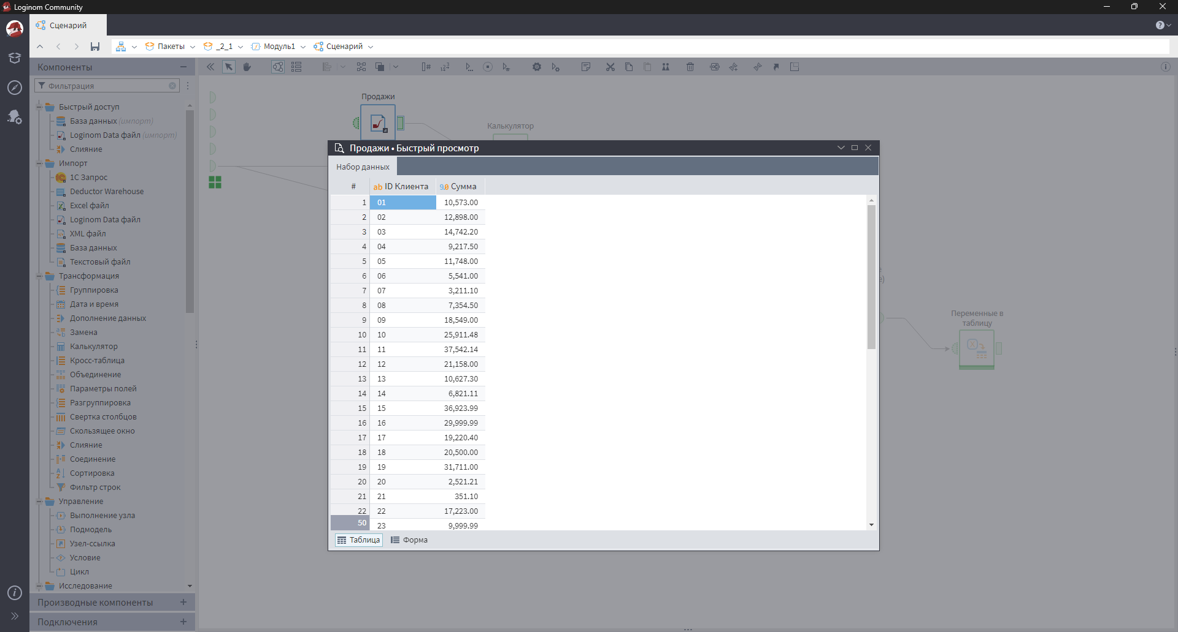
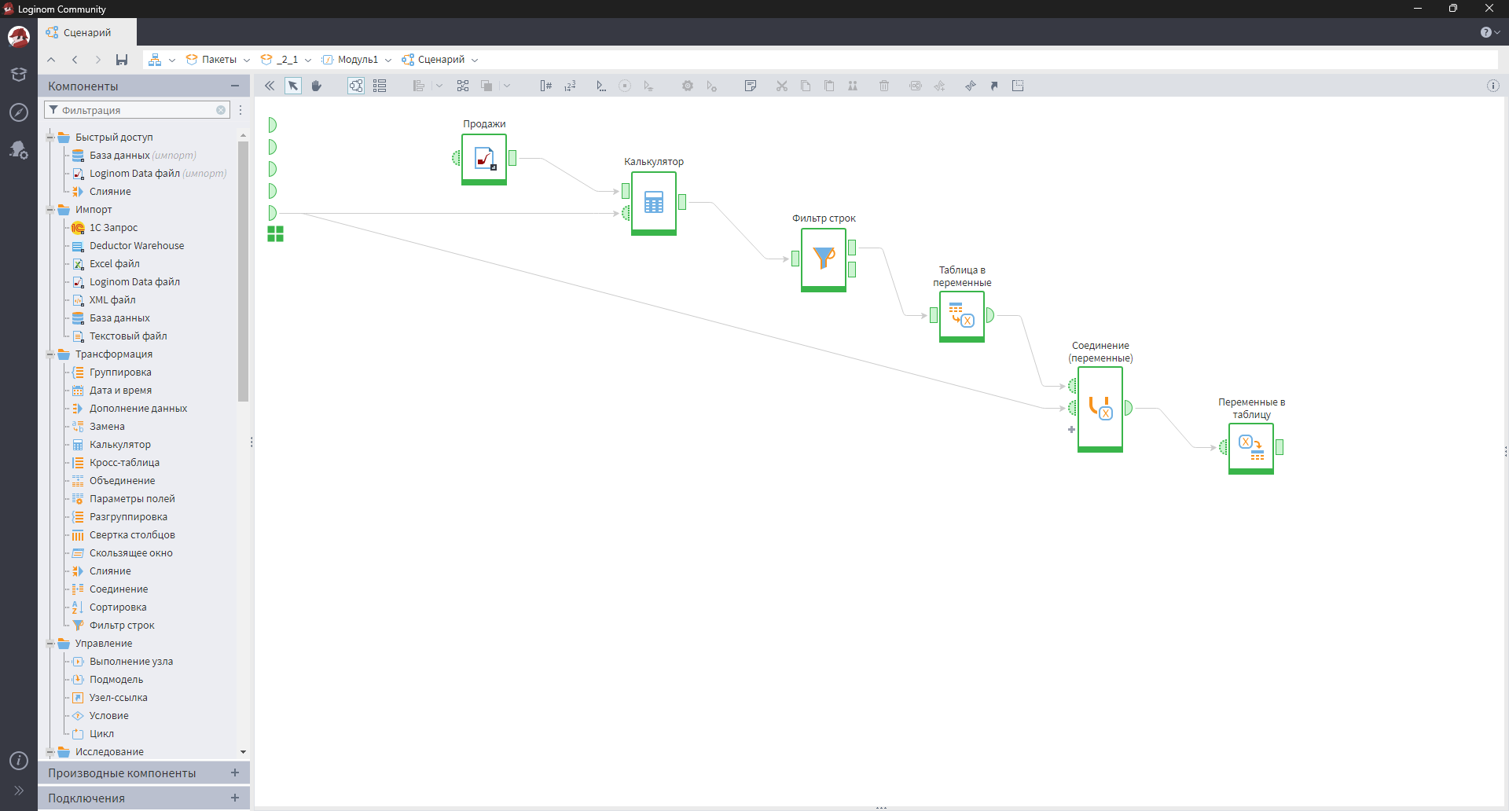

Настройка узла Калькулятор
- Настроил выражение для расчета скидки: если сумма покупки больше 10 000, то скидка равна произведению суммы на переменную Скидка, иначе скидка равна 0.
- Запустил узел и проверил результаты обработки.
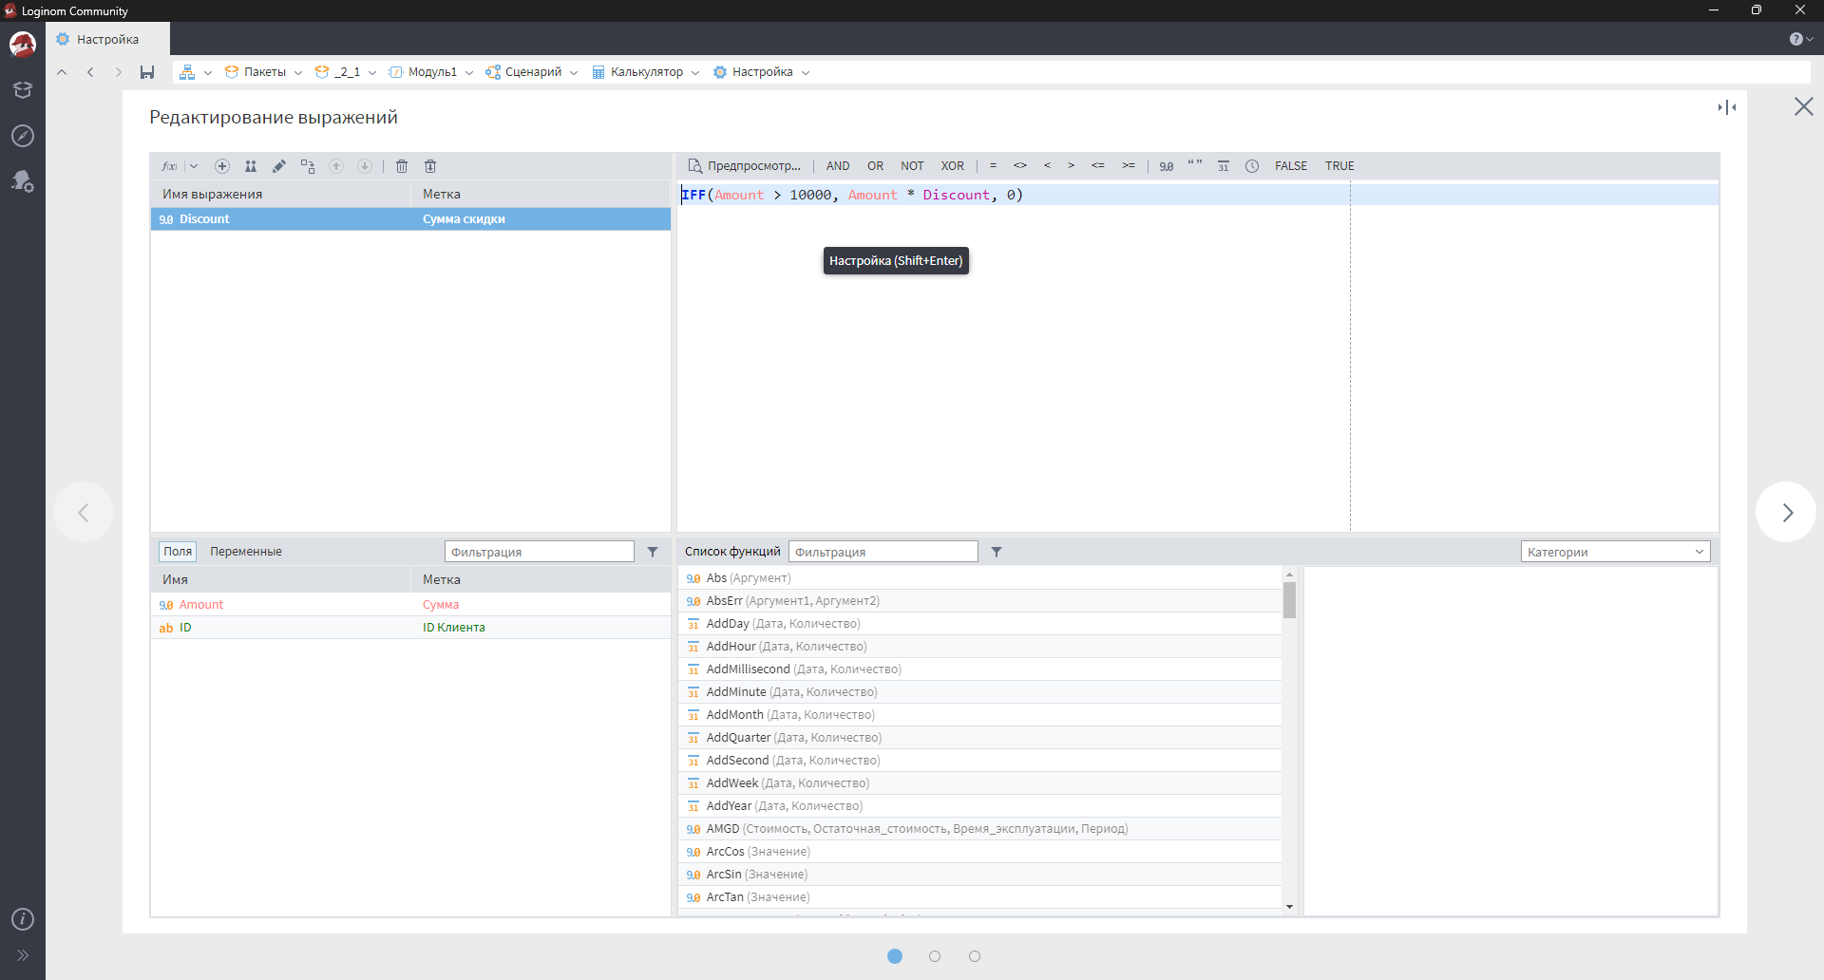
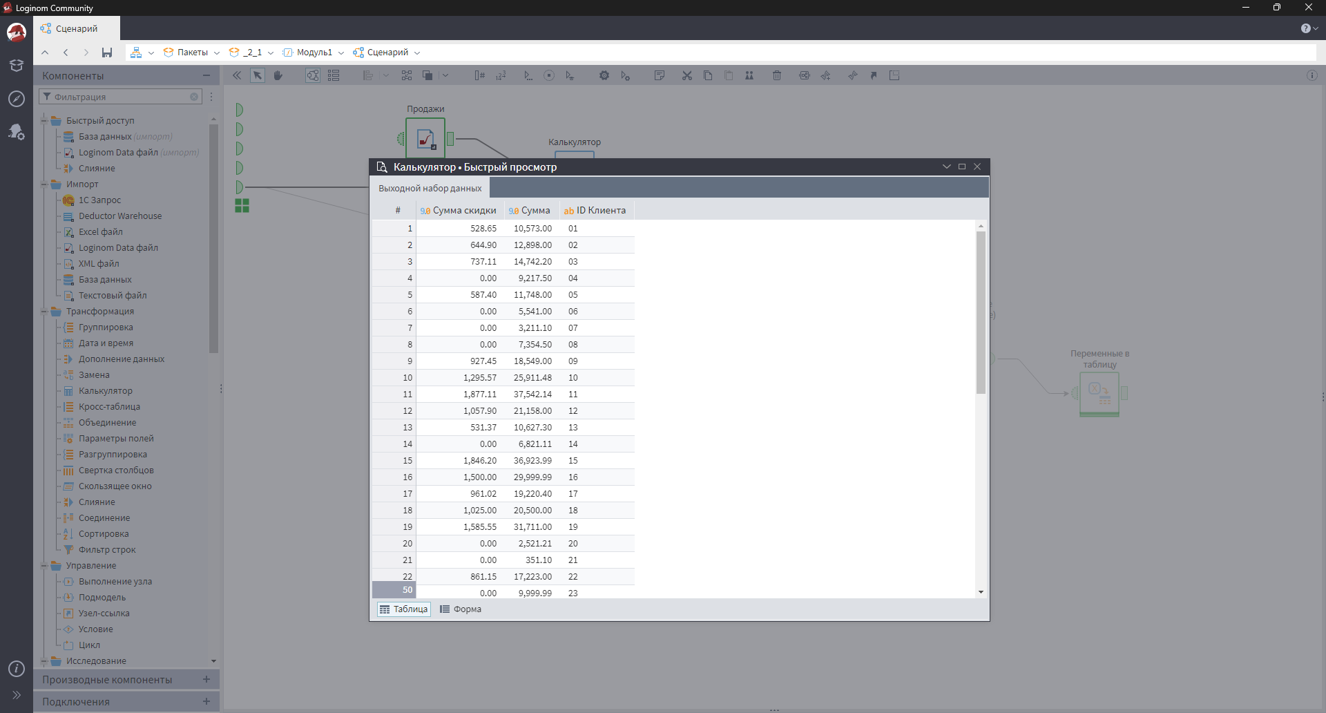

Практическое задание №2
Использование управляющих переменных
- Добавил управляющую переменную FileName в порт управляющих переменных узла импорта.
- Настроил узел импорта так, чтобы имя файла задавалось через переменную FileName.
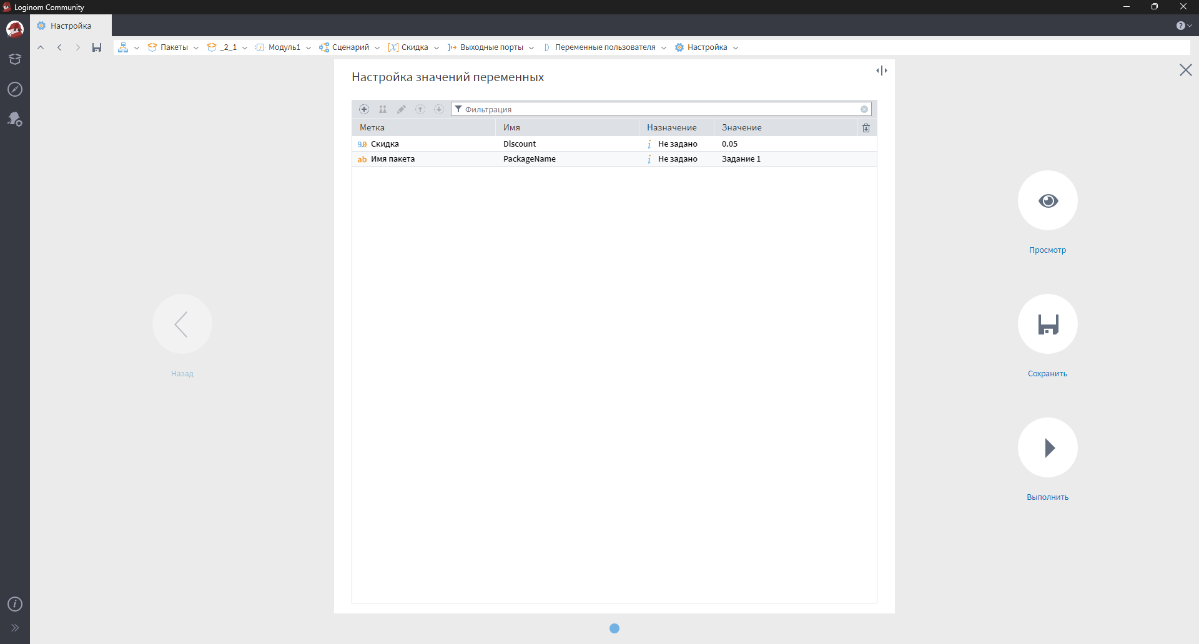
Фильтрация данных с использованием управляющих переменных
- Добавил узел Фильтр строк и создал управляющую переменную MinDiscount для фильтрации данных по минимальной сумме скидки.
- Настроил узел фильтрации так, чтобы условие фильтрации задавалось через переменную MinDiscount.
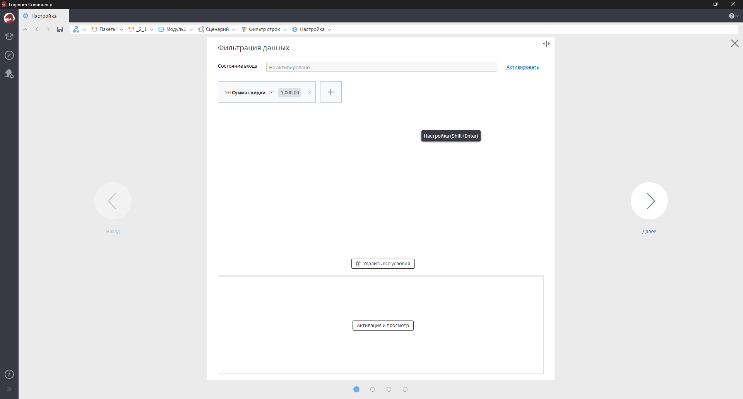
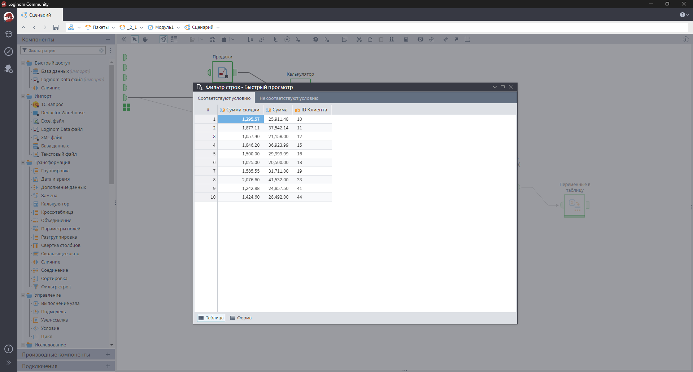

Практическое задание №3
Преобразование данных в переменные
- Добавил узел Таблица в переменные и настроил его для преобразования поля Сумма скидки в переменные.
- Использовал агрегацию для расчета суммы и максимального значения скидки.
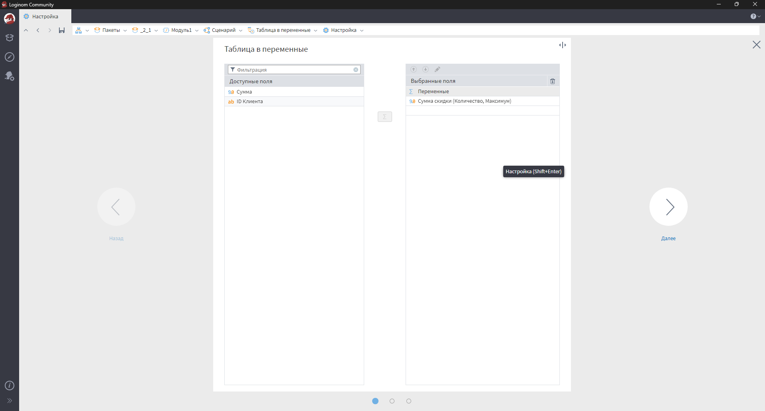
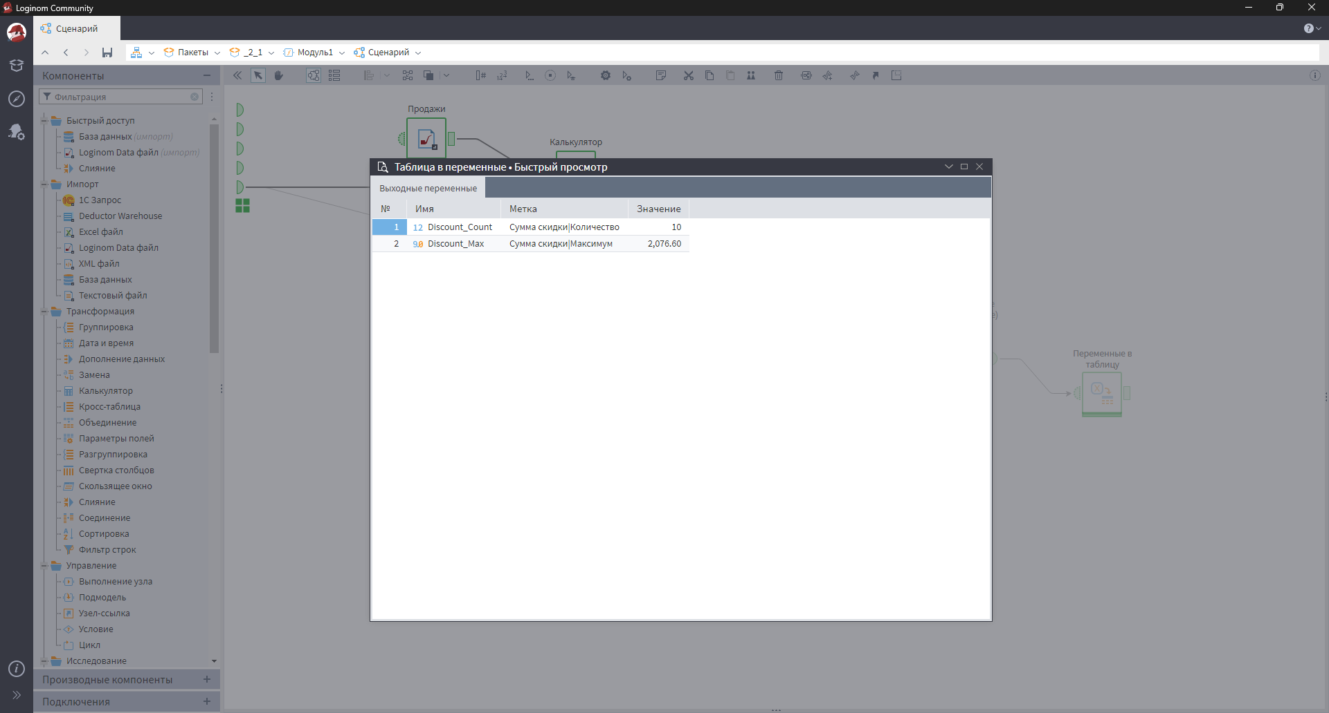
Объединение переменных
- Добавил узел Соединение (переменные) и объединил переменные из узла Таблица в переменные и порта Переменные пользователя.
- Проверил результаты объединения переменных.
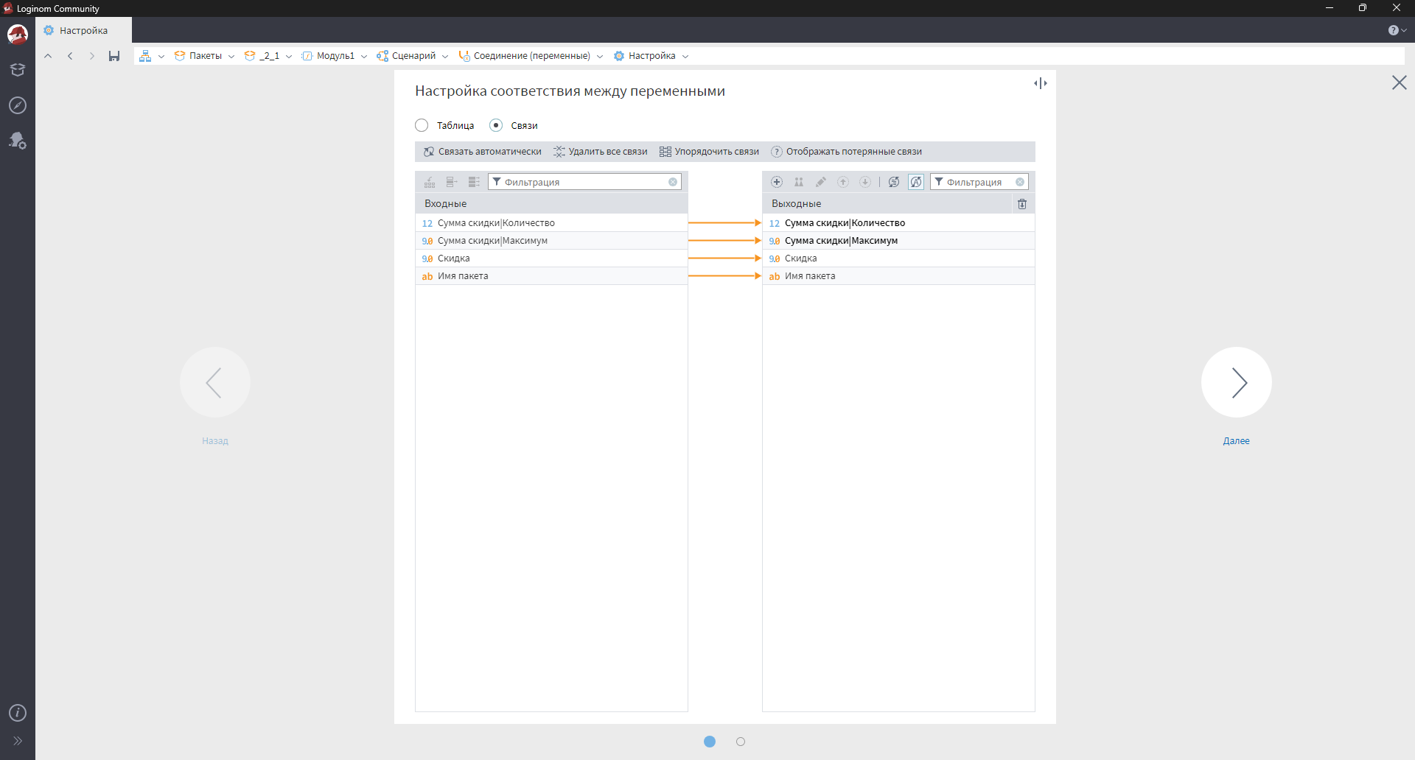
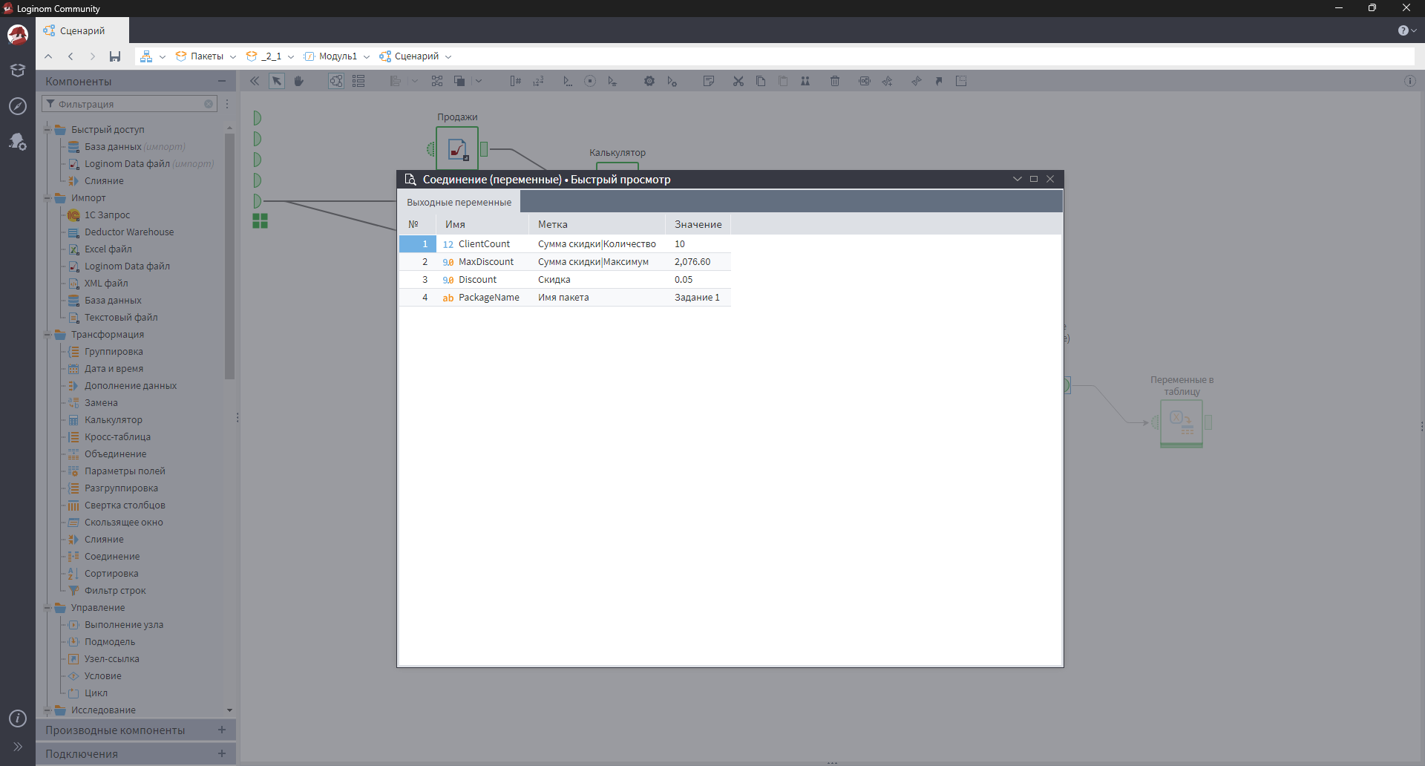

Преобразование переменных в таблицу
- Добавил узел Переменные в таблицу и настроил его для преобразования переменных в табличный формат.
- Проверил результаты преобразования.
